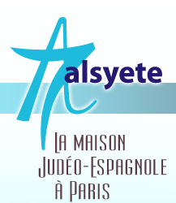
  Lettre n° 162 juillet 2016
  Las Novedades de Mosotros
www.alsyete.com
soutien@alsyete.com
LE CENTRE CULTUREL POPINCOURT
"Al Syete" la maison Judéo-espagnole à Paris
____________________________________

CEREMONIE OFICIELLE DU VEL D’HIV
LE DIMANCHE 17 JUILLET 2016
A PARTIR DE 10H SUR L’ESPLANADE
Le Secrétariat d’État aux Anciens Combattants qui organise la cérémonie officielle du Vel’d’Hiv le dimanche 17 juillet 2016 n’a pas encore décidé en raison des impératifs de la sécurité renforcée comment procéder aux invitations des personnes concernées par la cérémonie. Les autorités souhaitent une liste nominative permettant de pointer à l’entrée ceux qui auront été réellement invités par le Secrétariat d’ État.
C’est pourquoi nous vous conseillons vivement d’écrire :
. De préférence par mail à :rsvpprotocole@defense.gouv.fr
IL FAUT LA RETAPER DANS UN NOUVEAU MAIL ET NON PAS CLIQUER
Ou bien
.Par courrier postal à :
DMPA
60 boulevard du Général Martial Valin
75509 PARIS Cedex 15
en indiquant votre souhait de participer à la cérémonie du 17 juillet 2016 et en donnant vos :
.Nom .Prénom
.Date et lieu de naissance
.Adresse
Dernière limite : 13 juillet à 16h00
Serge Klarsfeld
Notre cérémonie des Fils et Filles aura lieu comme chaque année
le 16 juillet à 18h à 18h à l’emplacement du Vel d’Hiv.
10 Bd de Grenelle (métro Bir-Hakeim)
VENEZ NOMBREUX.

_________________________________________________________________
Écrivez nous : soutien@alsyete.com
Consultez notre site internet: www.alsyete.com
Nous remercions  de son soutien la  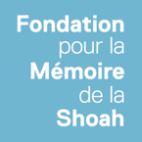 | 

